KHỐI 7:Tiết 23:
Bài 27: Thường thức mĩ thuật
VÀI NÉT VỀ MĨ THUẬT Ý THỜI KÌ PHỤC HƯNG

I. Một số nét khái quát về thời kì Phục Hưng ở ý
- Hi Lạp nằm bên bờ Địa Trung Hải, có sự hình thành nhà nước chiếm hữu nô lệ từ rất sớm và điển hình. Là quốc gia hưng thịnh nhất về văn hoá trong thế giới cổ đại phương tây.
- La Mã là 1 công xã ở miền trung bán đảo ý, sau đó đã trở thành 1 quốc gia rộng lớn, 1 đế quốc hùng mạnh. La Mã đã từng đánh chiếm Hi Lạp song lại bị nền văn hoá của Hi Lạp chinh phục lại.
- Dưới sự thống trị hà khắc độc đoán của giáo hoàng và chế độ nhà thờ thiên chúa giáo trong gần 10 tkỉ( từ tkV-XV) , những giá trị văn hoá nhân văn bị cấm đoán triệt để , hình tượng con người ít được xhiện trong các tác phẩm mĩ thuật, hình vẽ trong tranh khô cứng vì những qui định ngặt nghèo của nhà thờ.
- Giai cấp tư sản ý mang tư tưởng nhân văn CN, thể hiện ở lòng yêu thương con người, đề cao giá trị vật chất và tinh thần của con người, muốn thoát khỏi sự thống trị hà khắc của nhà thờ thiên chúa giáo. Và họ bắt gặp tu tưởng này trong nghệ thuật Hi Lạp, La Mã cổ đại.
- Là khôi phục và là hưng thịnh hơn nền văn hoá Hi - La sau một thời gian dài bị sự thống trị hà khắc, độc đoán của nhà thờ thiên chúa giáo.
- Văn hoá PH, người ta say mê cái dẹp của con người, sự kì vĩ của thiên nhiên; say mê nghiên cứu, khám phá khoa học...con người sống lạc quan, yêu đời hơn.
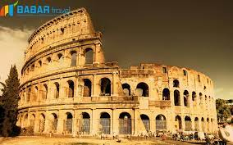
II. Tìm hiểu một vài nét về mĩ thuật ý thời kì PH
- Là phong trào đấu tranh của nhân dân ý, các nước châu âu trên mặt trận văn hoá, tư tưởng chống lại chế độ nhà thờ thiên chúa giáo.
- Mục tiêu là giải phóng con người khỏi sự đói nghèo, dốt nát, hướng về một cuộc sống hạnh phúc, con người làm chủ cuộc sống, làm chủ thiên nhiên vươn tới cái đẹp cả về ngoại hình lẫn nội tâm.
- Mĩ thuạt phát triển mạnh, vươn tới cái đẹp vật chất và tinh thần.
- Hội hoạ, điêu khắc, kiến trúc, tranh tuờng phát triển mạnh.
a. Giai đoạn đầu: TK XIV
- Mở đầu xu thế hiện thực.
- Hình thành 2 trung tâm mĩ thuật lớn nhất là : Fơ-lo-răng-xơ và Xiên –nơ , đào tạo những hoạ sĩ cho ý và các nước lân cận.
- nh thức sáng tác: vẽ theo xu hướng hiện thực: tả thực , lấy con người là trung tâm, là hình ảnh chính, với các bức bích hoạ lớn về kinh thánh.
- Hoạ sĩ tiêu biểu: Xi-ma-buy, giôttô...
b. Giai đoạn tiền PH:TK XV
- Trung tâm hội hoạ lớn là :Fơ- lô - răng-xơ, Vơ-ni-dơ
- Đặc điểm nổi bật ở gd này: Đề tài tôn giáo được khai thác triệt để, và đề tài lịch sử, nhân vật huyền thoại cũng được khai thác.
- Với các hoạ sĩ: Ma-dắc-xi-ô, Bôt-ti-xen-li.
c. Giai đoạn cực thịnh: TK XVI
- Đây là tk mà mĩ thuật ý đạt tới đỉnh cao về sự cân bằng, trong sáng, mẫu mực về hình ảnh.
- Trung tâm mĩ thuật lúc này là Rô-ma( thủ đô ý)
- Xuất hiện nhiều thiên tài hội hoạ, cho ra đời nhiều tác phẩm nổi tiếng và mang gt nghệ thuật cao.
- Hoạ sĩ tiêu biểu: Lê-ô-na đơ vanh-xi, Mi-ken-lăng-giơ, Ra-pha-en...
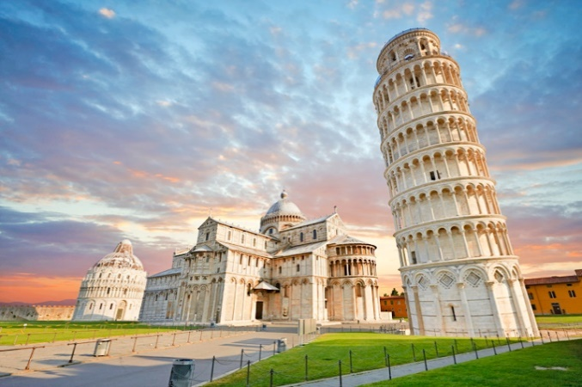
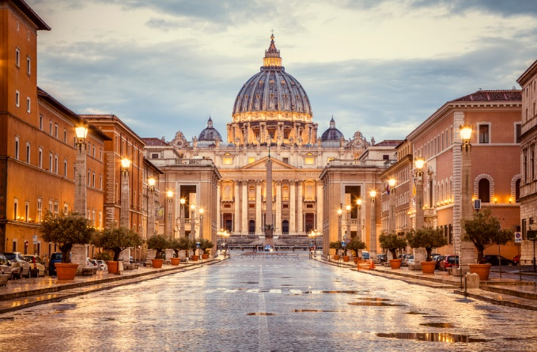
III. Đặc điểm của mĩ thuật ý thời kì Phục Hưng:
- Thường lấy đề tài sáng tác trong tôn giáo, thần thoại, nhân vật lịch sử, để tái tạo cuộc sốngvà khung cảnh con người đương thời
- Hình ảnh con người cân đối về tỉ lệ, thể hiện nội tâm sâu sắc, sống động và chân thực;. diễn tả được ánh sáng, chiêu sâu không gian trong tác phẩm.
- Các hoạ sĩ là những nhà khoa học, uyên bác, đa tài.
- Xu hướng hiện thực ra đời đạt tới đỉnh cao trong sáng, mẫu mực.

